МУНИЦИПАЛЬНОЕ ОБРАЗОВАНИЕ ГОРОД НОЯБРЬСК

Муниципальное автономное дошкольное образовательное учреждение «Синеглазка»
Муниципального образования город Ноябрьск

Конспект непрерывной образовательной деятельности
по образовательному компоненту «Формирование элементарных математических представлений» образовательной области «Познавательное развитие»
для подготовительной группы общеразвивающей направленности
Тишкова Жанна Николаевна
Воспитатель
МАДОУ «Синеглазка»
Муниципальное автономное дошкольное образовательное учреждение «Синеглазка»

«ЧИСЛО 7, ЦИФРА 7»

Программное содержание:
- закрепить порядковый и количественный счет в пределах 7, знание состава числа 7 из двух меньших чисел;
- совершенствовать навыки вычислительной деятельности, записывать числовое выражение;
- продолжать учить составлять арифметические задачи и записывать их с помощью цифр. Учить выделять в задаче условие, вопрос, решение, ответ;
- закрепить умение ориентироваться на листе бумаги;
- создать условия для развития логического мышления, сообразительности, внимания;
- способствовать формированию мыслительных операций, развитию речи, умению аргументировать свои высказывания;
- воспитать самостоятельность, умение понимать учебную задачу и выполнять ее самостоятельно;
- способствовать сохранению положительного психоэмоционального состояния у детей, повышение активности и общей работоспособности (гимнастика для глаз, пальчиковый тренинг, ритмопластика).
Оборудование: магнитная доска, магнитофон.
Материалы к занятию:
Демонстрационный: цифры, знаки, счётный материал к задачам.
Раздаточный: карточки с заданиями, счётные палочки, счётный материал, простой карандаш, макароны в розетках.
Ход занятия:
В. Здравствуйте ребята, я приглашаю вас пройти на ковёр.
В. Давайте встанем в круг, возьмёмся за руки и улыбнёмся друг другу.
(Дети вместе с воспитателем становятся в круг).
В. В круг широкий, вижу я,
Встали все мои друзья.
Мы сейчас пойдем направо,
А теперь пойдем налево,
В центре круга соберемся,
И на место все вернемся.
Улыбнемся, подмигнем,
И занятие начнём
(Дети выполняют упражнения в соответствии с текстом 1 раз).
В. Ребята, я предлагаю вам отправиться в путешествие в математическую страну. Вы согласны?
В. А скажите мне, пожалуйста, какого числа, в какой день недели и в каком месяце мы отправимся в путешествие? (Дети отвечают).
В. Чтобы узнать на каком транспорте мы отправимся в путешествие, давайте присядем за столы.
В. Перед вами лежат листочки в клеточку, выполнив математический диктант, мы узнаем, на чём отправимся в путешествие. Будьте внимательны:
1. шесть клеточек вправо
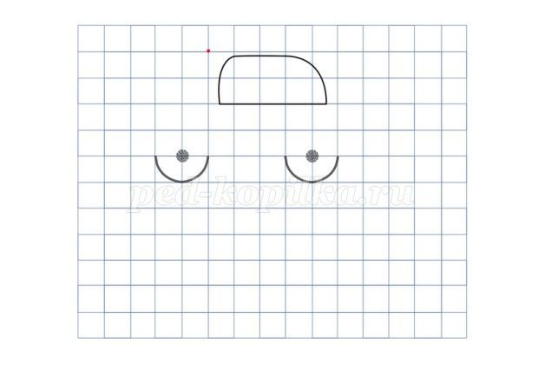
2. четыре клеточки вниз
3. девять клеточек влево
4. две клеточки вверх
5. две клеточки вправо
6. соединяем с первой точкой

В. Итак, на чём мы отправляемся? (на автомобиле).

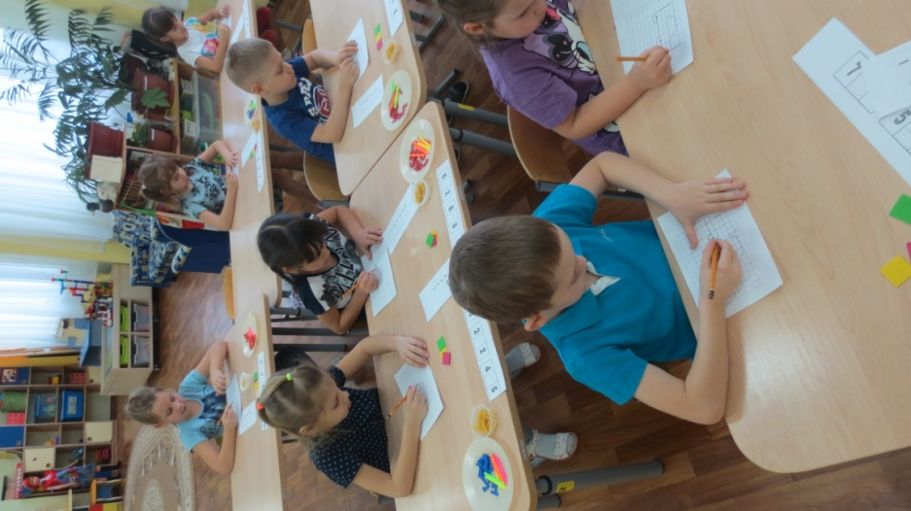

Мы гимнастику для глаз
Выполняем каждый раз.
Вправо, влево, кругом, вниз,
Повторить ты не ленись.
Вправо, влево, кругом, вниз.
Укрепляем мышцы глаза.
Видеть лучше будем сразу.
(Гимнастика для глаз выполняется по тексту).
В. И первая остановка «Решай-ка». Я предлагаю вам составить и решить задачи, но сначала давайте вспомним, что такое задача? (задача, это маленький рассказ в котором есть условие, вопрос, решение и ответ). Обратите внимание на доску, про кого мы составим первую задачу? (про девочек и мальчиков – дети составляют задачу, один ребёнок работает у доски с магнитным счётным материалом, дети выкладывают решение на местах).
Например: В детский сад пришли 4 девочки и 3 мальчика, сколько всего детей пришло в детский сад?
В вазе лежало 10 груш, из 3 груш сварили компот, сколько груш осталось в вазе?
В. Молодцы! Вы отлично справились с этим заданием.
В. Посмотрите внимательно, число семь обозначается цифрой 7 (педагог выставляет на доску магнитную цифру 7).

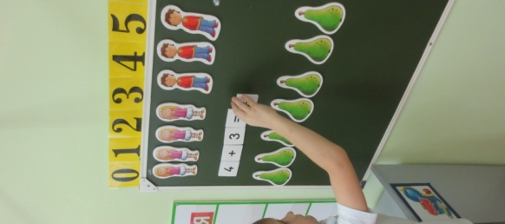

Физкультминутка
Сколько девочек у нас,
Столько и подпрыгнем раз.
Сколько мальчиков до точки,
Столько встанем на носочки.
Сколько точек будет в круге,
Столько раз поднимем руки.
В. У вас на столах лежат макароны, давайте выложим из них цифру 7 (дети выкладывают, педагог проверяет).

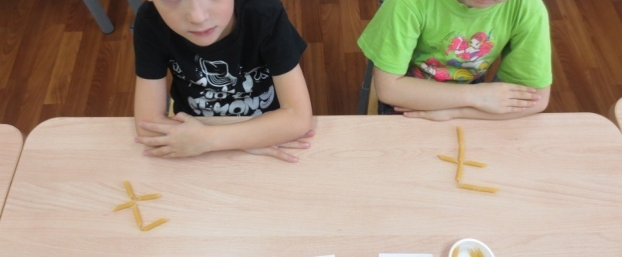

В. Итак, отправляемся дальше. Вторая остановка «Знайка». Какие математические знаки вы знаете? (+,-,=, больше, меньше). На что похожи знаки больше и меньше (на клювики). Куда всегда открыт клювик? (туда, где больше).
В. Перед вами лежат карточки с числами. Сравните пожалуйста, эти числа и поставьте нужный знак.
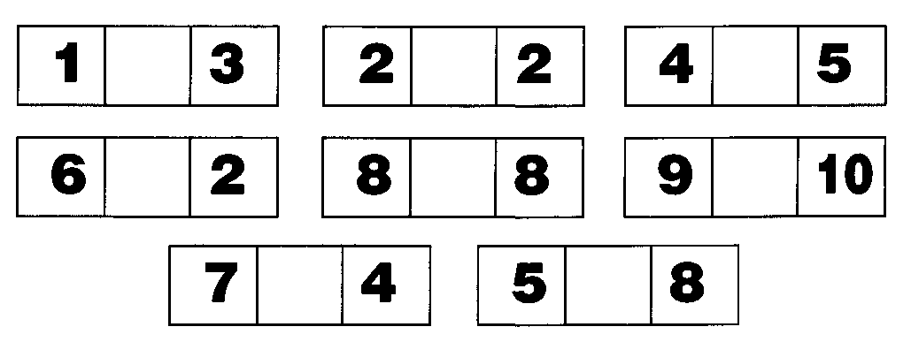
(дети расставляют знаки и зачитывают выражения).
В. Отлично! Вы и с этим заданием справились!
В. Ну что, отправляемся дальше?
В. И третья остановка «Заселяйка». Посмотрите внимательно, у каждого из вас лежат математические домики с числом 7. Давайте заселим наши домики. Будьте внимательны. (Дети заселяют математические домики, пользуясь счётными палочками).
7
6
5
4
3
2
1

В. Вижу, что вы очень старались и у вас всё получилось. Молодцы ребята!
В. Скажите пожалуйста, с каким числом и цифрой мы сегодня познакомились? Что вам понравилось больше всего выполнять? (Ответы детей).
В. Перед вами лежат квадраты - кому всё было понятно и интересно, поднимите зелёный квадрат, кто не всё понял и затруднялся, поднимите жёлтый квадрат и кто ничего не понял, поднимите красный квадрат (Дети поднимают квадраты, а педагог делает вывод).
В. Наше путешествие подошло к концу. Вы были внимательны, очень старательны и я приглашаю вас на коврик.
В. Изобразите пожалуйста, любую цифру от 0 до 10 (ритмопластика под спокойную музыку, по окончанию педагог раздаёт смайлики – оценки и благодарит детей).

